Олимпиадные задания по математике 3 класс
1.Повтори рисунок
2. Какие числа пропущены? Запиши
32 |  |  |  |  | 37
50 |  |  |  |  |  | 44

3. Сколько денег в каждом кошельке? Сколько денег всего? Найди и запиши ответ.

4. С двух яблонь собрали 16 яблок и положили в корзину поровну. Сколько яблок в каждой корзине?

5. Сосчитай и напиши количество фигур.
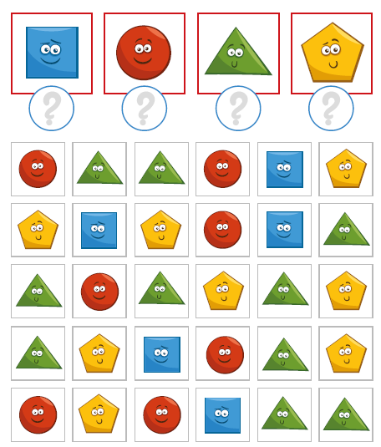
6. Сколько пар обуви получится? Запиши ответ
?

7. Напиши на циферблате недостающие числа. Какое время показывают часы?
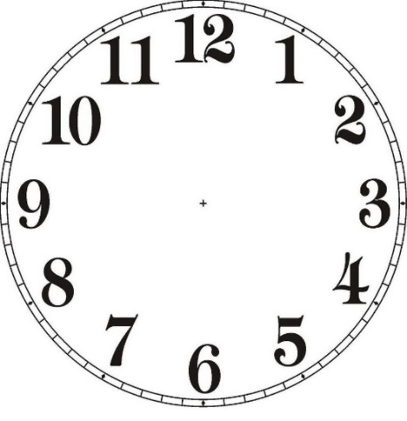

8. Забей мяч в ворота.
22
19
21
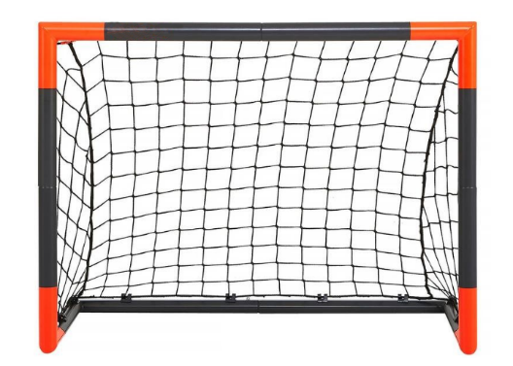
25-6
13+8
17+5
9. На каникулах Маша одну неделю жила у бабушки в деревне. А две другие была в детском лагере. поровну в каждом месяце. Сколько занятий кружка было в каждом месяце зимы?
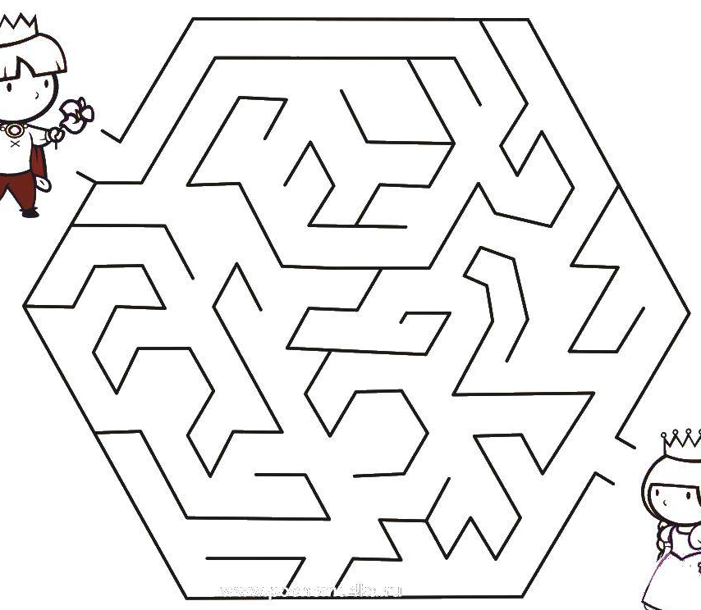
10. Помоги ракете долететь до планеты. Сколько звезд встретилось по дороге ракете? Сосчитай и запиши.

